NanoNet
Proje Yol Haritası Raporu

Proje | NanoNet — Mikroservis İzleme Platformu
Hazırlayan | Kael Valen
Ders | YMH354 Web Tasarım ve Programlama
Toplam Süre | 10 Hafta (Yarı zamanlı, günde 2–4 saat)
Versiyon | 1.0

Bu Raporun Amacı
Bu belge NanoNet projesinin 10 haftalık geliştirme sürecini kapsamaktadır. Hangi özellik hangi haftada geliştirilecek, hangi teknoloji ne zaman öğrenilecek, görevler arası bağımlılıklar neler ve riskler nasıl yönetilecek sorularına yanıt vermektedir. Geliştirme süresince referans doküman olarak kullanılacaktır.

1. Genel Bakış

NanoNet, kullanıcıların kendi mikroservislerini ekleyebildiği, gerçek zamanlı metriklerini izleyebildiği, AI destekli anomali analizinden yararlanabildiği ve restart/stop gibi yönetim komutlarını dashboard üzerinden çalıştırabildiği bir web platformudur. 10 haftalık geliştirme süreci dört faza bölünmüştür.

Faz | Hafta | Odak | Hedef Çıktı
Faz 1 | H1–H2 | Temel Kurulum | Backend iskelet, DB bağlantısı, React proje yapısı çalışıyor
Faz 2 | H3–H5 | Core Özellikler | Auth, servis CRUD, Rust agent, WebSocket canlı veri
Faz 3 | H6–H8 | AI + Gelişmiş | Dashboard UI, kontrol paneli, AI entegrasyonu, alert sistemi
Faz 4 | H9–H10 | Polish + Teslim | E2E test, Docker deploy, responsive polish, teslim

2. Gantt Diyagramı

Aşağıdaki diyagram tüm görevlerin 10 haftalık zaman çizelgesini göstermektedir. Her şerit bir geliştirme görevini, elmas işaretleri milestone'ları temsil etmektedir.

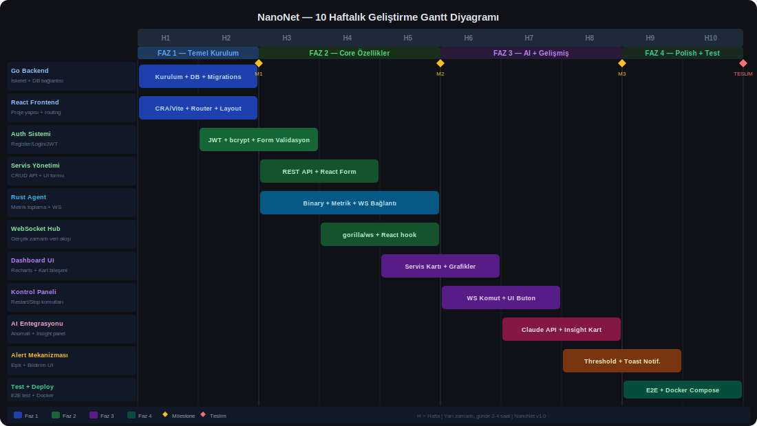
Şekil 1 — NanoNet 10 Haftalık Gantt Diyagramı

2.1 Milestone Tanımları
Milestone | Hafta | Kriter
M1 — Temel Çalışan Sistem | H2 sonu | Go backend ayakta, DB bağlı, React sayfası açılıyor, endpoint testi geçiyor
M2 — Canlı Veri Akışı | H5 sonu | Rust agent metrik gönderiyor, WebSocket üzerinden dashboard’a ulaşıyor, kullanıcı giriş yapabiliyor
M3 — Tam Özellik Seti | H8 sonu | AI analizi çalışıyor, restart/stop komutu agent’a ulaşıyor, alert tetikleniyor
TESLİM | H10 sonu | Tüm E2E testler geçiyor, Docker Compose ile tek komutta ayaklanıyor, responsive tasarım tamam

3. Görev Bağımlılık Analizi

Bazı görevler ancak önceki görevler tamamlandıktan sonra başlayabilir. Bu bağımlılıkları görmezden gelmek zaman kaybına ve motivasyon kırılımlarına yol açar.

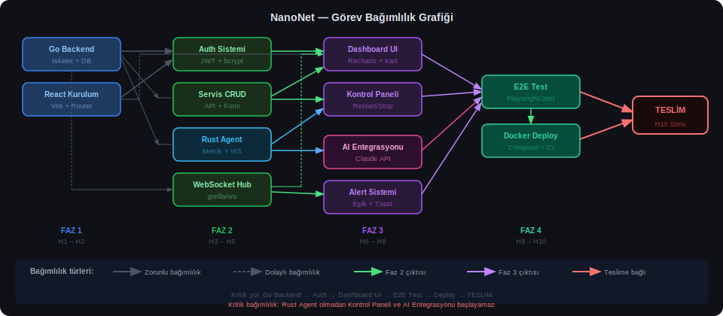
Şekil 2 — Görev Bağımlılık Grafiği

3.1 Kritik Yol
Aşağıdaki zincir, herhangi bir halkada yaşanacak gecikmenin teslim tarihini doğrudan etkilediği kritik yoldur:

Kritik Yol
Go Backend → Auth Sistemi → Servis CRUD → Dashboard UI → E2E Test → Docker Deploy → TESLİM

3.2 Kritik Bağımlılık Listesi
Görev | Bağlı Olduğu | Neden?
Auth Sistemi | Go Backend | JWT endpoint'leri backend'de yazılır; frontend buna bağlanır
Servis CRUD | Go Backend + Auth | Servis ekleme korumalı endpoint gerektirir
Rust Agent | Go Backend | Agent backend WebSocket endpoint'ine bağlanır
WebSocket Hub | Go Backend + Agent | Hub olmadan agent verisi frontend'e ulaşamaz
Dashboard UI | React Kurulum + WebSocket Hub | Canlı veri olmadan grafik boş kalır
Kontrol Paneli | Rust Agent + Servis CRUD | Komutlar agent üzerinden çalıştırılır
AI Entegrasyonu | WebSocket Hub + Go Backend | Metrik verisi olmadan analiz yapılamaz
Alert Sistemi | WebSocket Hub | Eşik kontrolu backend'de canlı veri üzerine yapılır
E2E Test | Tüm Faz 3 görevleri | Test edilecek özellikler tam olmalıdır
Docker Deploy | E2E Test | Test geçmeden deploy yapılmaz

4. Haftalık Sprint Planı

Her sprint yalnızca o haftanın görevlerini kapsar. Sprint içinde tamamlanması beklenen iş, öğrenilmesi gereken teknoloji ve hafta sonu kontrol kriterleri belirtilmiştir.

Faz 1 — Temel Kurulum (H1–H2)
Hafta 1 — Proje İskeleti
Görev | Süre | Açıklama
Go mod init + Gin kurulumu | 4 saat | github.com/gin-gonic/gin; main.go; temel router
TimescaleDB Docker Compose | 3 saat | docker-compose.yml; postgres + timescaledb image; migration
Vite + React + TypeScript kurulumu | 4 saat | npm create vite; tsconfig; eslint; prettier
React Router DOM kurulumu | 2 saat | BrowserRouter; /login /register /dashboard route’ları
Layout bileşenleri (Sidebar, Navbar) | 4 saat | Shadcn/ui kurulumu; temel sayfa çerçevesi
GitHub repo + branch stratejisi | 1 saat | main/develop/feature/* yapısı

Öğrenilecek Teknoloji — H1
Gin framework route yapısı, middleware çalışma prensibi. Vite ile React TypeScript proje yapılandırması. Shadcn/ui bileşenlerinin kurulumu ve kullanımı.

H1 Kontrol Kriteri
curl http://localhost:8080/health → 200 OK dönüyor. React sayfası tarayıcıda açılıyor. Docker Compose ile DB ayaklanıyor.

Hafta 2 — DB Migrasyonları + Temel API
Görev | Süre | Açıklama
DB şeması migrasyonları | 4 saat | users, services, metrics tabloları; golang-migrate
GORM veya sqlx entegrasyonu | 3 saat | ORM konfigurasyonu; model struct’ları
Temel CRUD endpoint testi | 3 saat | Postman/HTTPie ile manuel endpoint testi
React axios/fetch katmanı | 3 saat | api/ klasörü; base URL konfigürasyonu; interceptor
Login/Register sayfası UI (form) | 4 saat | React Hook Form; Zod validasyon şeheması
M1 kontrol ve düzeltme | 1 saat | Milestone 1 kriterlerini geç

Öğrenilecek Teknoloji — H2
Go GORM ORM ile model tanımlama ve sorgu yazma. golang-migrate ile veritabanı migrasyon yönetimi. React Hook Form + Zod ile tip-güvenli form validasyonu.

H2 Kontrol Kriteri (M1)
DB şeması migrate edilmiş. /api/v1/health, GET /api/v1/services yanıt veriyor. Login formu render oluyor, validasyon çalışıyor.

Faz 2 — Core Özellikler (H3–H5)
Hafta 3 — Auth Sistemi + Servis CRUD
Görev | Süre | Açıklama
POST /auth/register — backend | 4 saat | bcrypt hash; email unique kontrol; JWT üretme
POST /auth/login — backend | 3 saat | Kimlik doğrulama; access + refresh token
Auth middleware | 3 saat | Authorization header parse; token doğrulama; context inject
POST/GET/PUT/DELETE /services | 4 saat | Tam CRUD; user_id izolasyonu; validasyon
React auth context + protected route | 3 saat | AuthProvider; useAuth hook; PrivateRoute wrapper
Servis ekleme formu (frontend) | 3 saat | Ad, host, port, endpoint, interval alanı; form validasyon

Öğrenilecek Teknoloji — H3
JWT oluşturma ve doğrulama (golang-jwt). Go middleware zinciri. React Context API ile global state yönetimi.

H3 Kontrol Kriteri
Register → Login → Token al → Korumalı endpoint’e istek → 200. Yetkisiz istek → 401. Servis ekleme formu çalışıyor.

Hafta 4 — Rust Agent (Bölüm 1)
Görev | Süre | Açıklama
Rust projesi init (cargo new) | 2 saat | Tokio async runtime; serde_json; reqwest bağımlılıkları
Sistem metrik toplama | 5 saat | sysinfo crate ile CPU, bellek, disk okuma
Health endpoint polling | 4 saat | reqwest ile HTTP GET; latency ölçümü; status parse
CLI arg parse | 3 saat | clap crate; --token, --backend, --service-id parametreleri
Cross-compile yapılandırması | 2 saat | .cargo/config.toml; linux-musl target; GitHub Actions

Öğrenilecek Teknoloji — H4
Rust Tokio async çalışma modeli. sysinfo ile sistem metrik okuma. clap ile CLI arg parse. cross-compile ile çoklu platform binary üretimi.

H4 Kontrol Kriteri
./nanonet-agent --token x --backend ws://localhost:8080 --service-id test terminalde metrik çıktısı veriyor.

Hafta 5 — WebSocket Entegrasyonu (M2)
Görev | Süre | Açıklama
Go WebSocket Hub | 5 saat | gorilla/websocket; register/unregister; broadcast channel
Agent WebSocket bağlantısı (Rust) | 4 saat | tokio-tungstenite; token authenticate; reconnect logic
React useWebSocket hook | 4 saat | WebSocket bağlantısı; JSON parse; state güncelleme
Servis kartları canlı güncelleme | 3 saat | Zustand store; kart bileşeni metrik state'i
M2 kontrol ve düzeltme | 2 saat | Milestone 2 kriterlerini geç

Öğrenilecek Teknoloji — H5
gorilla/websocket ile Go WebSocket sunucu mimarisi. tokio-tungstenite ile Rust async WebSocket istemcisi. Zustand ile reactive UI state yönetimi.

H5 Kontrol Kriteri (M2)
Agent bağlandığında React dashboard kartı 10 saniyede bir güncelleniyor. Kullanıcı giriş yapıyor, kendi servislerini görüyor.

Faz 3 — AI + Gelişmiş Özellikler (H6–H8)
Hafta 6 — Dashboard UI + Grafikler
Görev | Süre | Açıklama
Recharts entegrasyonu | 3 saat | LineChart; AreaChart; zaman serisi veri formatı
Latency/CPU grafik bileşeni | 5 saat | Time range selector (1h/6h/24h); API’den geçmiş çekme
Servis detay sayfası | 4 saat | Metrik grafikleri + özet istatistikler + servis bilgisi
GET /services/{id}/metrics endpoint | 3 saat | from/to/interval query params; TimescaleDB time bucket sorgusu
Responsive grid layout | 3 saat | Tailwind grid; mobil breakpoint’lar

Öğrenilecek Teknoloji — H6
Recharts LineChart ve AreaChart konfigürasyonu. TimescaleDB time_bucket() fonksiyonu ile gruplama sorgusu. Tailwind responsive grid sistemi.

H6 Kontrol Kriteri
Servis detay sayfasında CPU ve latency grafikleri görülüyor. Zaman aralığı değiştirince grafik güncelleniyor. Mobil görünüm bozulmuyor.

Hafta 7 — Kontrol Paneli (Restart/Stop)
Görev | Süre | Açıklama
POST /services/{id}/restart endpoint | 3 saat | Agent’a komut gönderme; async; komut ID ile takip
Agent komut alıcı (Rust) | 5 saat | WS’ten komut dinleme; ACK gönderme; process restart logic
Kontrol buton bileşeni (UI) | 3 saat | Konfirmasyon modal; disabled state; loading indicator
Komut geçmişi logu | 3 saat | Son 10 komut; zaman, sonuç, kullanıcı
Komut durumu WebSocket push | 3 saat | Backend komut sonucunu frontend’e WS ile iletir

Öğrenilecek Teknoloji — H7
Rust’ta SIGTERM/SIGKILL ile process yönetimi. Go’da async komut gönderme ve sonuç bekleme pattern’ı. React’ta optimistic UI güncelleme.

H7 Kontrol Kriteri
Dashboard’tan restart’a basılıyor; modal onaylanıyor; 5 saniye içinde kart’ta “Restarting…” → “UP” görülüyor.

Hafta 8 — AI + Alert (M3)
Görev | Süre | Açıklama
Claude API Go entegrasyonu | 4 saat | HTTP client; prompt şablonu; structured JSON çıktısı
Anomali tetikleme mantığı | 3 saat | Eşik kontrolü (CPU>80, latency>500ms); debounce
AI insight kart bileşeni | 4 saat | Analiz özeti; olası nedenler; önerilen aksiyonlar
Alert modeli + DB tablosu | 2 saat | alerts tablosu; severity enum; resolved_at
Toast bildirim sistemi | 2 saat | react-hot-toast; önem seviyesine göre renk
M3 kontrol ve düzeltme | 2 saat | Milestone 3 kriterlerini geç

Öğrenilecek Teknoloji — H8
Claude API sistem promptu ve structured output çalışma modeli. Go’da debounce pattern’ı ile alert çırpmasını önleme. react-hot-toast entegrasyonu.

H8 Kontrol Kriteri (M3)
CPU > %80 geçince 30 saniye içinde AI insight kartı açılıyor. Toast bildirimi çıkıyor. Restart komutu çalışıyor.

Faz 4 — Polish + Test + Teslim (H9–H10)
Hafta 9 — Test + Responsive Polish
Görev | Süre | Açıklama
Go backend unit testleri | 4 saat | testing paket; auth, servis CRUD, alert endpoint’leri
React component testleri | 3 saat | Jest + React Testing Library; servis kartı, form
Playwright E2E testi | 4 saat | Register → login → servis ekle → dashboard gör → logout
Mobil responsive düzeltmeler | 3 saat | Dashboard, servis detay, kontrol sayfaları mobil görünüm
Hata yönetimi ve boş durum UI’ları | 3 saat | Servis yok, API hatası, bağlantı koptu ekranları

Öğrenilecek Teknoloji — H9
Go testing paketi ile tablo-driven test yazımı. Playwright ile browser otomasyon testi. Responsive debug için Chrome DevTools device mode.

H9 Kontrol Kriteri
Backend testleri geçiyor (%80+ coverage). E2E happy path testi geçiyor. Mobil (375px) ve tablet (768px) görünüm düzgün.

Hafta 10 — Docker Deploy + Teslim
Görev | Süre | Açıklama
Dockerfile’lar (backend + frontend) | 3 saat | Multi-stage build; minimal image boyutu
Docker Compose tam yapılandırması | 3 saat | db + backend + frontend servisler; env dosyası
README + kurulum dokümantasyonu | 3 saat | Kurulum adımları; ortam değişkenleri; agent kurulumu
Son bug’lar ve edge case’ler | 3 saat | Test sırasında bulunan sorunların çözümü
Proje sunumu hazırlığı | 3 saat | Demo script; öne çıkarılacak özellikler; soru-cevap hazırlığı

Öğrenilecek Teknoloji — H10
Docker multi-stage build ile üretim ortamı image yapılandırması. Docker Compose ile çoklu servis orkestrasyonı.

H10 Kontrol Kriteri (TESLİM)
docker-compose up —build → her şey ayaklanıyor. Demo hesabı ile giriş, servis ekleme, dashboard görüntcsü, AI analizi tetiklenebiliyor.

5. Teknoloji Öğrenme Planı

Aşağıdaki tablo, hangi teknolojinin hangi haftada öğrenilmesi ve uygulanması gerektiğini göstermektedir. Öğrenme yolları ve tahmini öğrenme süreleri belirtilmiştir.

Teknoloji | Hafta | Öğrenme Kaynağı | Tahmini Süre
Go + Gin Framework | H1–H2 | go.dev/tour + gin-gonic.com/docs | 6–8 saat
GORM / golang-migrate | H2 | gorm.io/docs | 3–4 saat
React Hook Form + Zod | H2–H3 | react-hook-form.com + zod.dev | 4–5 saat
golang-jwt (JWT) | H3 | github.com/golang-jwt/jwt | 2–3 saat
Rust + Tokio async | H4 | tokio.rs/tokio/tutorial | 8–10 saat
sysinfo + reqwest (Rust) | H4 | docs.rs/sysinfo + docs.rs/reqwest | 3–4 saat
clap (CLI Rust) | H4 | docs.rs/clap | 2 saat
gorilla/websocket (Go) | H5 | pkg.go.dev/github.com/gorilla/websocket | 4–5 saat
tokio-tungstenite (Rust) | H5 | docs.rs/tokio-tungstenite | 3–4 saat
Zustand | H5 | docs.pmnd.rs/zustand | 2–3 saat
Recharts | H6 | recharts.org/guide | 3–4 saat
TimescaleDB time_bucket() | H6 | docs.timescale.com/api | 2–3 saat
Claude API (Go) | H8 | docs.anthropic.com | 3–4 saat
Playwright | H9 | playwright.dev/docs | 4–5 saat
Docker multi-stage build | H10 | docs.docker.com/build/guide | 3–4 saat

6. Risk Analizi ve Yönetim Planı

Geliştirme sürecinde karşılaşılabilecek riskler, etkisi ve hafifletme stratejileri aşağıda listelenmiştir.

Risk | Etki | Olasılık | Hafifletme Stratejisi
Rust async öğrenmesi beklenenden uzun sürer | Yüksek | Yüksek | H4'te sadece agent core'una odaklan; WS H5'e taşı
gorilla/ws ve tokio-tungstenite uyumsuzluğu | Yüksek | Orta | H5'te 1 gün sadece WS prototipe ayır; sorun çıkarsa REST polling fallback
TimescaleDB migrasyon sorunları | Orta | Orta | H2'de Docker volume temizle + yeniden dene; migration rollback hazırlıklı ol
Claude API rate limit aşımı | Orta | Orta | H8'de debounce + rate limiter ekle; test ortamında mock response kullan
Docker build süresi ve boyut sorunu | Orta | Orta | Multi-stage build; alpine base image; H10'da erkenden başla
E2E testlerin geliştirme zamanı çalması | Orta | Yüksek | Sadece happy path Playwright testi; unit test kapsamını düşcür
Rust cross-compile başarısızlığı | Orta | Orta | GitHub Actions matrix build; linux-amd64 minumum zorunlu platform
Haftalık süre yetersizliği (diğer dersler) | Yüksek | Yüksek | Her haftanın başında sprint gözden geçir; düşük öncelikli görevleri sona ertele

Genel Risk Kuralı
Bir görev beklenen sürenin 1.5 katını aşarsa dur ve çözümü basitleştir. Haf taslı kurgularda en kritik özelliği önce bitir, süslemeyi sona bırak. MVP çalışıyorsa teslim edilebilir.

7. Günlük Çalışma Disiplini

Yarı zamanlı çalışma düzeninde sprint kaymı önlemek için yapısal bir günlük rutin şarttır.

Zaman | Aktivite | Açıklama
0–15 dk | Planlama | O gün ne bitirilecek? Sprint notuna bak, tek hedef yaz
15–90 dk | Odaklı kod yazımı | Tek görev; bildirimler kapat; pomodoro tercihli
90–120 dk | Öğrenme / debug | Takılınan konuyu araştır; doküman oku; örnek incele
120–180 dk | Uygulama + test | Yazılan kodu test et; edge case dene; commit at
Son 15 dk | Günlük kapanış | Geçmiş gün notu; yarın ne? git commit —message temiz

7.1 Haftalık Kontrol Rutini
- Her Pazartesi: O haftanın sprint hedefini tek cümleyle yaz
- Her gün akşamı: Bitti mi? Yarın ne? (2 dakika, not defteri)
- Her Pazar: Sprint retrospektif — ne kadarı tamamlandı? Nerede takıldın?
- Gecikme varsa: Önce MVP'yi koru, süslemeyi kes

Altın Kural
Hiçbir hafta sıfır commit ile kapanmaz. 30 dakika bile olsa kod aç, bir şey yaz. Momentum kaybetmek yeniden başlamaktan çok daha pahalıdır.

8. Teslim Öncesi Kontrol Listesi

Teslimden önce aşağıdaki her madde kontrol edilmelidir. Parantez içindeki kriter, maddenin tamamlandığını doğrulamak için kullanılan testtir.

Alan | Kontrol Maddesi | Doğrulama
Teknik | React ile geliştirilmiş | npm run build hatasız tamamlanıyor
Teknik | Register/Login/Logout çalışıyor | Yeni kullanıcı aç, giriş yap, token kontrol et, çıkış yap
Teknik | En az 1 form validasyonu | Boş alan / hatalı format gönder; hata mesajı çıkıyor
Teknik | AI özellik backend üzerinden | Network sekmesinde AI çağrısı frontend’den gitmiyor; backend’den gidiyor
Teknik | Dinamik dashboard | Hardcoded veri yok; her kart API/WS’ten geliyor
Teknik | Grafik veya tablo | En az 1 Recharts grafiği canlı veriyle dolduruluyor
Teknik | 3+ REST endpoint | /auth/register, /services, /services/{id}/metrics minimum
Teknik | Veritabanı kullanımı | Servisler ve kullanıcılar DB’ye yazılıp okunuyor
UX | Responsive tasarım | 375px, 768px, 1280px’de kontrol et
UX | Hata durum ekranları | API hatası, boş liste, bağlantı yok ekranları var
Deploy | Docker Compose çalışıyor | docker-compose up --build; tarayıcıda açılıyor
Deploy | README tamam | Kurulum adımları README’de; başka biri kurabilmeli
Sunum | Demo hazır | Canlı demo script’i var; sahte veri yüklendi
Sunum | Teknik sorulara hazır | Neden bu teknoloji? Mimari nasıl? AI nasıl çalışıyor?

Son Söz
Bu yol haritası bir sözleşme değil; bir pusula. Sprint kaydı olduğunda paniklemek yerine bu belgeye bak ve hangi görevleri öteliyebileceğini gör. Önemli olan her hafta ilerlemek; küçük adımlar büyük çıktılar üretir.

